1、刘小洛老师课后作业布置
计算机导论
ch1
一，11-25
二，4-17
ch2
一，8-13
二，2-4
三，1
ch3
一，1,3,6
二，2,3
ch5
一，12-17
二，1,3,9-12
三，5
ch6
一，2-5,10
二，2,3
ch7
一，3-10
二，1-11

计算机基础
ch1
一，5,6,17-28
二，6-16
ch3
一，7-12,14,15,24
二，2-10
ch4
一，12-17
二，1,3,9-12
三，5
ch5
一，11-22
二，6-18
三，3
四，1-2
ch6
一，6-14
二，7

C语言程序设计基础
ch1
一，3
ch2
一，1,4,7,11
二，2,5,6,9,10
ch3
一，1,3,6
二，2,3
ch4
一，1,5,6,18
二，1,3,4,7,8
ch5
一，1,5,8,10
二，1,2,3,5,8
ch6
一，9,10,15,17,21,23,25
二，1,4,6,7
ch7
一，1,2,6,7,10
二，2,3,5
ch8
一，2,4
二，4,5
ch9
一，3,7,8
二，2,4

2、张安勤老师课后作业布置
课程名称 | 课号 | 任课教师 | 每章作业题
课程名称 | 课号 | 任课教师 | 章 | 题目编号
C程序设计A | 250008510 | 张安勤 | 第二章 | 一，二：1、6
C程序设计A | 250008510 | 张安勤 | 第三章 | 一，二：1、2、10
C程序设计A | 250008510 | 张安勤 | 第四章 | 一，二：1、4、9
C程序设计A | 250008510 | 张安勤 | 第五章 | 一，二：1、2、7
C程序设计A | 250008510 | 张安勤 | 第六章 | 一，二：1、2
C程序设计A | 250008510 | 张安勤 | 第七章 | 一，二：1、3
C程序设计A | 250008510 | 张安勤 | 第八章 | 一，二：1
C程序设计A | 250008510 | 张安勤 | 第九章 | 一，二：3

3、张挺老师课后作业布置
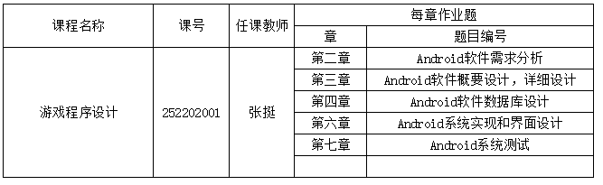

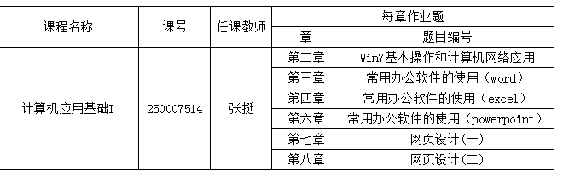

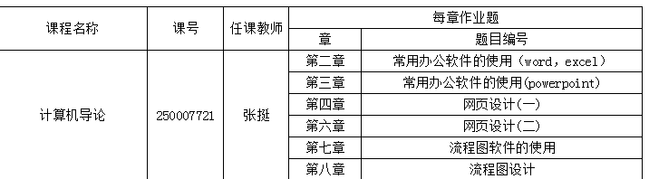

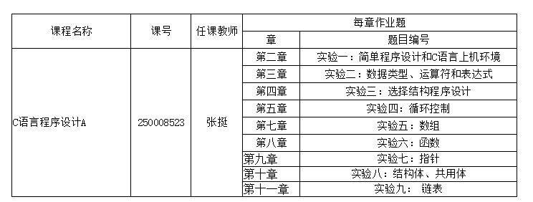
4、李博老师课后作业布置
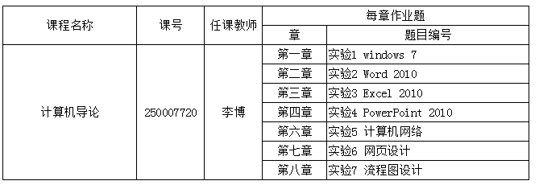
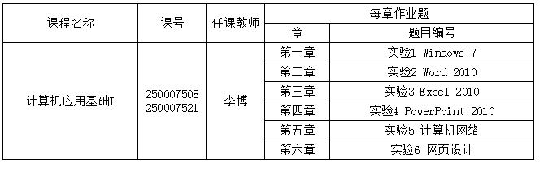
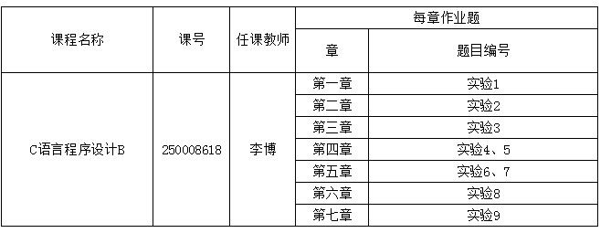

5、周平老师课后作业布置
课程名称 | 课号 | 任课教师 | 每章作业题
课程名称 | 课号 | 任课教师 | 章 | 题目编号
计算机应用基础I | 250007501 | 周平 | 第二章 | Win7基本操作和计算机网络应用
计算机应用基础I | 250007501 | 周平 | 第三章 | 常用办公软件的使用（word）
计算机应用基础I | 250007501 | 周平 | 第四章 | 常用办公软件的使用（excel）
计算机应用基础I | 250007501 | 周平 | 第六章 | 常用办公软件的使用（powerpoint）
计算机应用基础I | 250007501 | 周平 | 第七章 | 网页设计(一)
计算机应用基础I | 250007501 | 周平 | 第八章 | 网页设计(二)
课程名称 | 课号 | 任课教师 | 每章作业题
课程名称 | 课号 | 任课教师 | 章 | 题目编号
计算机导论 | 250007721 | 周平 | 第二章 | 常用办公软件的使用（word，excel）
计算机导论 | 250007721 | 周平 | 第三章 | 常用办公软件的使用(powerpoint)
计算机导论 | 250007721 | 周平 | 第四章 | 网页设计(一)
计算机导论 | 250007721 | 周平 | 第六章 | 网页设计(二)
计算机导论 | 250007721 | 周平 | 第七章 | 流程图软件的使用
计算机导论 | 250007721 | 周平 | 第八章 | 流程图设计

